气动式点胶机的问题和解决方案！消除涂布烦恼的3大机能
在生产现场的液剂处理存在很多问题。在生产过程中遇到的问题有时会对工作效率和质量产生重大影响。为防止这些问题于未然,实现高效生产而开发的3大机能。

3大机能是什么
3大机能是SuperΣ系列中搭载的气压方式点胶机精密涂布的重要技术。具体来说,是指下列3大机能。
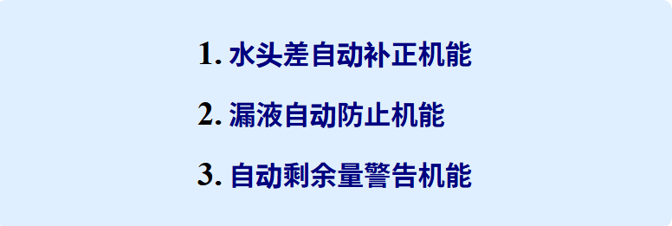
1.水头差自动修正功能
液体面的高度(=水头)下降的话,液剂压出力就会变弱。
针筒内的液体减少的话,里面的液体面的高度就会变低。由于这种高度的减少,液体上的力(压力)变弱,结果吐出量减少。
水头差自动修正功能检测水头的变化,自动检测水头的位置后,根据其结果调整吐出量。 没有机能的情况下,如下图所示,吐出量会减少,精度高的涂布会变得困难。
通过水头差自动修正功能,维持一直一定的吐出量,使高精度的涂布成为可能
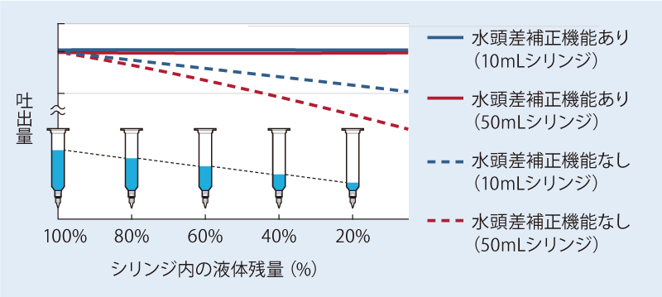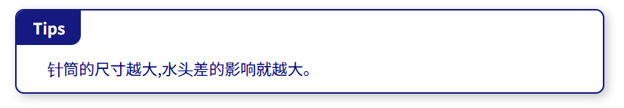

2.漏液自动防止机能
漏液自动防止机能根据液剂剩余量自动调整真空压力,防止喷嘴前端的漏液和空气卷入,为提高生产性和品质做出巨大贡献。
涂布作业中,漏液和空气卷进来会导致品质下降和作业不良。
发生这样问题的话,有可能发生以下的问题。
- 液剂从喷嘴前端垂下,完成后段产生。
- 由于空气的卷入,吐出量变得不稳定
- 涂布线的停止和重做工作发生,生产效率降低
如果有漏液自动防止机能的话...
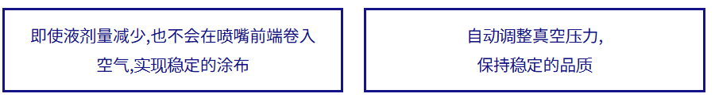
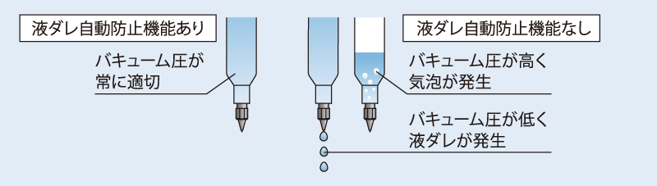
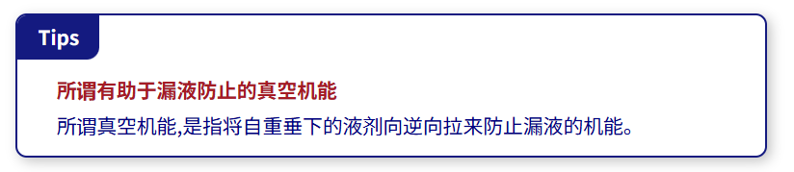

3.自动余量警告功能
材料断裂是生产现场最想避免的问题之一。
材料断了的话,不仅工作中断,还会导致产品的品质下降和生产线整体的延迟,导致大的成本和时间的损失。特别是如果在没有注意到材料耗尽的情况下继续作业的话,有可能会引起无法挽回次品的发生和给客户交货的延迟。
但是,人手确认剩余量是有界限的,很难准确预测材料断裂的时机。
解决这些问题的是自动剩余量警告功能。
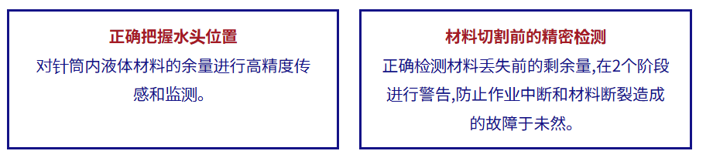
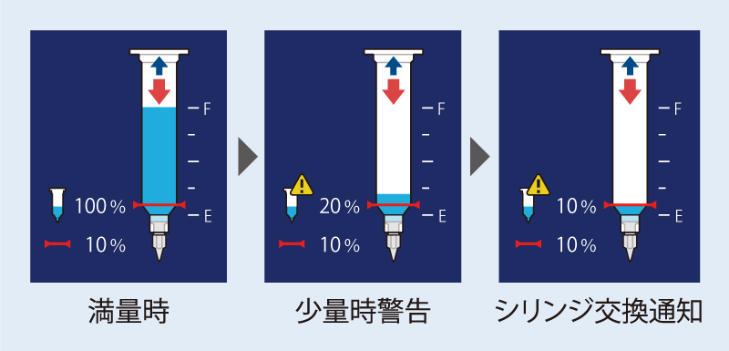
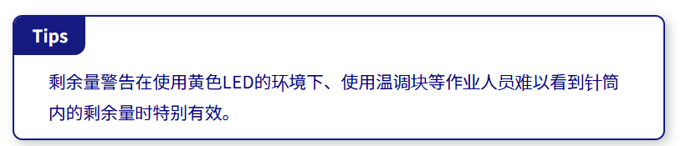

如需了解关于更多全机能数字控制点胶机SuperΣCMIV
解决方案，欢迎联系長岩機電
关注丨www.changamem.com

